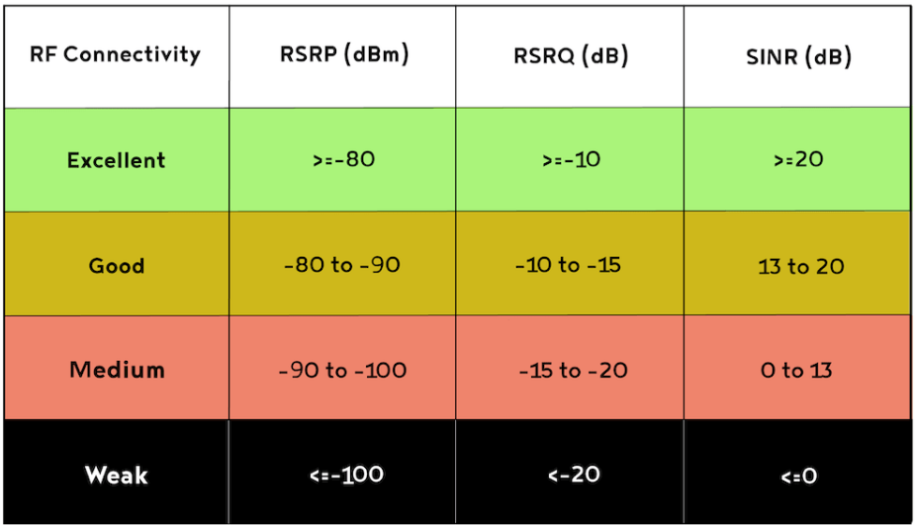

* **RSRP.**Tính bằng dBm, LTE - Công suất  nhận tín hiệu tham chiếu có phạm vi từ -45dbm (tốt) đến -140dbm (xấu)
* **RSSI.** Tính bằng dBm - Chỉ báo cường độ tín hiệu đo tổng công suất nhận trung bình của cả băng tần.
* **RSRQ.**Tính bằng dB, LTE - Chất lượng nhận được tín hiệu tham chiếu có phạm vi từ -40dB (xấu) đến -3dB (tốt). Đây là **yếu tố quan trọng nhất** khi cố gắng xác định xem thiết bị có hoạt động hay không. Lý do là ngay cả khi có tín hiệu mạnh, nhiễu có thể phủ nhận lợi ích và khiến nó trở nên vô dụng.
* **SINR.** Tính bằng dB - Tỷ lệ tín hiệu trên nhiễu được lấy từ tín hiệu mong muốn chia cho nhiễu không mong muốn. Nó nhìn vào tín hiệu như liên quan đến tiếng ồn. không được gửi trong M1

1. RSSI

* Sóng mang RSSI đo tổng công suất nhận trung bình được quan sát, nhưng chỉ sử dụng các ký hiệu OFDM chứa các ký hiệu tham chiếu cho cổng ăng ten 0, nghĩa là ký hiệu OFDM 0 & 4 trong một khe, trong băng thông đo trên N khối tài nguyên.
* Tổng công suất nhận được của sóng mang RSSI bao gồm công suất từ ​​các ô không phục vụ và phục vụ đồng kênh, nhiễu kênh liền kề, nhiễu nhiệt, v.v. Tổng công suất được đo trên 12 sóng mang con, bao gồm RS từ Ô phục vụ và Lưu lượng trong sóng mang Tế bào
* UE không báo cáo RSSI cho eNodeB vì nó có thể được tính toán từ RSRQ và RSRP do UE báo cáo.
* RSSI = phục vụ công suất di động + công suất nhiễu + tiếng ồn.
  + RSSI = N x RSRP x X / 12
  + ( N: số lượng RB trên RSSI được đo và phụ thuộc vào băng thông)
  + X số RE tải trên RB. Khi tải 100% 🡪 x=12

1. RSRP

* RSRP là công suất trung bình của các Phần tử tài nguyên (RE) mang Tín hiệu tham chiếu (RS) cụ thể của ô trên toàn bộ băng thông.
* RSRP là công suất nhận được trung bình của một phần tử tài nguyên RS.
* UE đo công suất của một số phần tử tài nguyên được sử dụng để truyền tín hiệu tham chiếu, nhưng sau đó sử dụng giá trị trung bình của chúng thay vì tổng của chúng.
* Phạm vi báo cáo nằm trong khoảng -44 dBm đến -140 dBm với độ phân giải 1 dB.

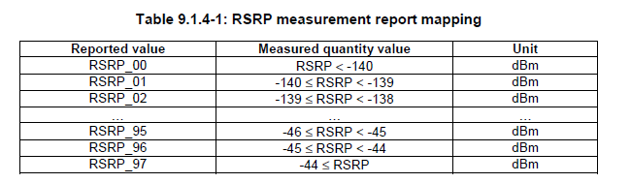

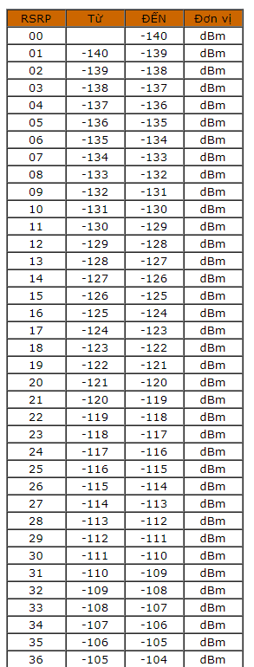

1. RSRQ

* Chất lượng nhận được tín hiệu tham chiếu
* RSRQ = N × RSRP/(RSSI của nhà cung cấp dịch vụ EUTRA),
* Phạm vi báo cáo của RSRQ là từ -3 dB đến -19,5 dB.

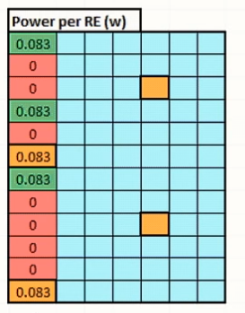 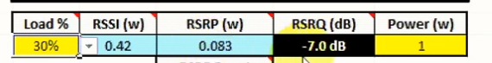

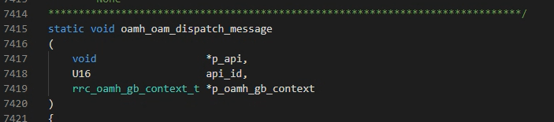

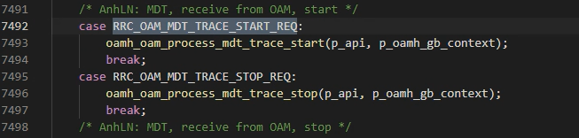

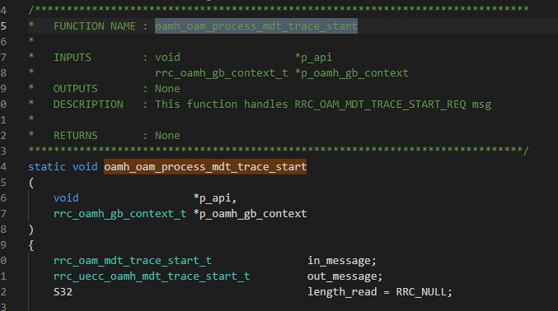

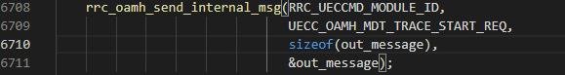

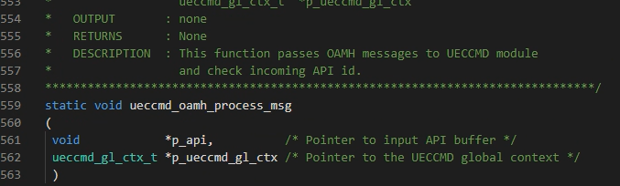

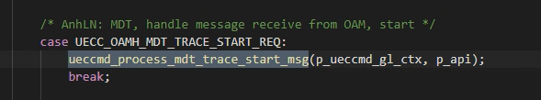

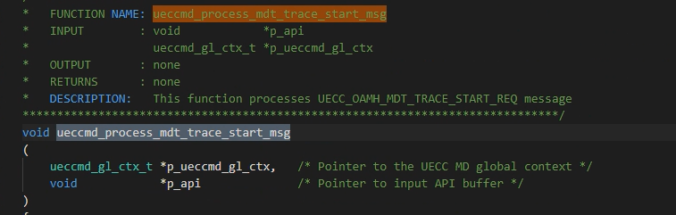



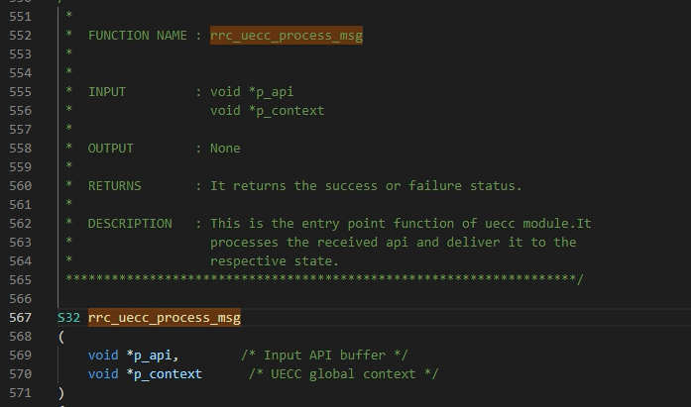

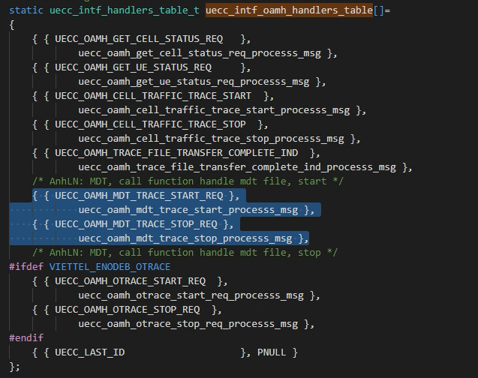

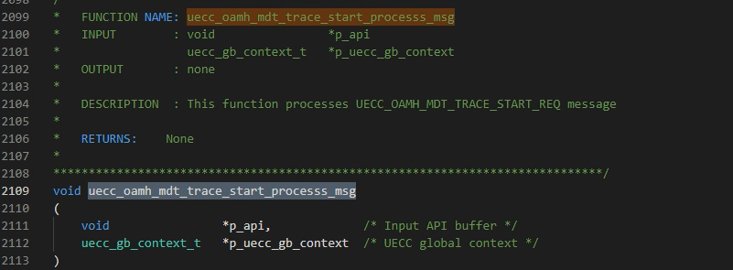



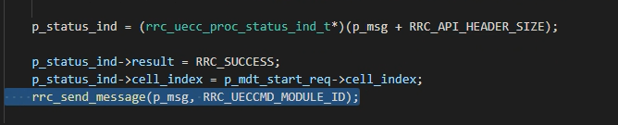

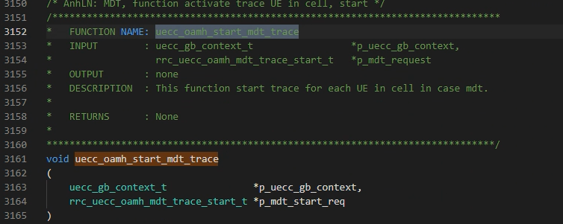

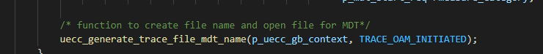

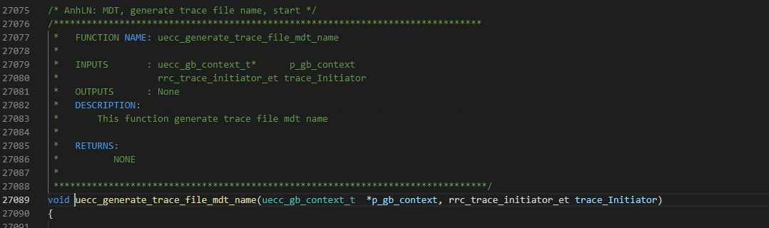

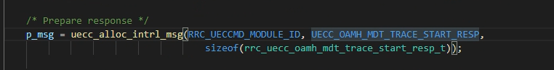

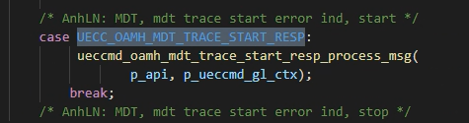

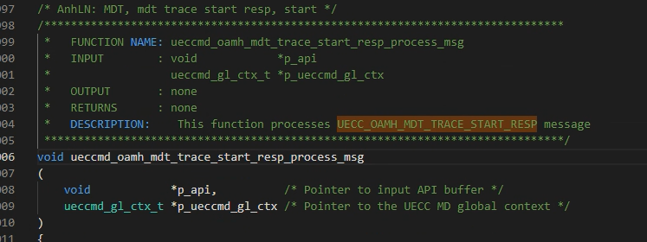



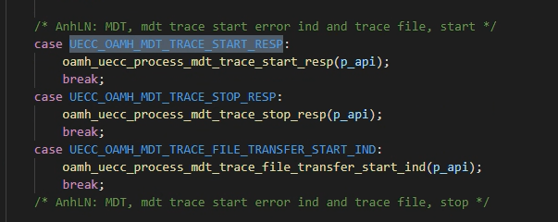

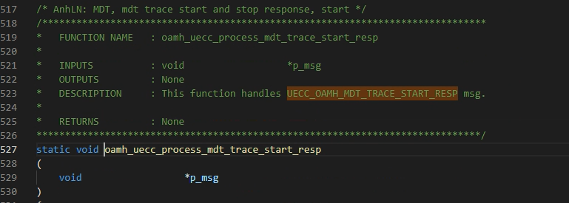

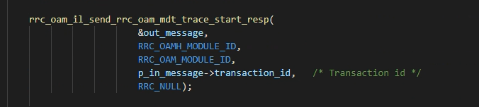

**MDT M2** sẽ đo tham số Power headroom của UE và gửi lên cho eNB.

PHR cho biết lượng công suất truyền còn lại để UE sử dụng ngoài công suất được sử dụng bởi đường truyền hiện tại.

Power Headroom = UE Max Transmission Power - PUSCH Power = Pmax - P_pusch

* PHR là một loại MAC CE (Phần tử điều khiển MAC)
* 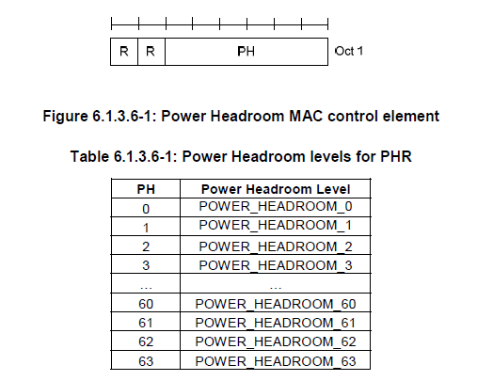
* 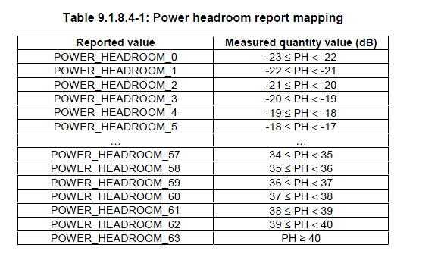
* **Cấu hình PHR:** eNB cấu ​​hình các tham số PHR cho mỗi UE, bao gồm cả chu kỳ báo cáo và các quy tắc đo lường.
* **Tính toán PHR**: UE tính toán PHR của mình bằng cách xem xét các yếu tố như công suất phát tối đa do mạng xác định, công suất phát hiện tại và bất kỳ giới hạn công suất nào do các ô lân cận hoặc nhiễu.
* **Báo cáo PHR:** UE gửi báo cáo PHR tới eNB qua kênh đường lên. Báo cáo bao gồm giá trị khoảng không công suất và bất kỳ thông tin bổ sung nào được chỉ định bởi cấu hình PHR.
* **Phân bổ tài nguyên:** Khi nhận được báo cáo PHR từ UE, eNB sử dụng thông tin để đưa ra quyết định về phân bổ tài nguyên và kiểm soát nguồn. Nó có thể điều chỉnh các mức năng lượng và tài nguyên được chỉ định cho từng UE để duy trì hiệu suất hệ thống tối ưu và tránh các sự cố nhiễu.
* **Các thông số cfg:**
  + **PHR-PeriodicTimer:** chu kỳ báo cáo cho các lần truyền PHR của UE
  + **PHR-AntiTimer (prohibitPHR_timer):** khoảng thời gian mà UE bị cấm gửi báo cáo PHR sau một sự kiện cụ thể
  + **dl-PathlossChange:** Thay đổi Pathloss DL và thay đổi nguồn dự phòng cần thiết do quản lý nguồn.

